PE3 - CA3.1:  10% (ME) | PE3 – CA3.2:  10% (ME) | PE3 – CA3.3:  10% (ME) | PE3 - CA3.4:  10% (ME) | PE3 - CA3.5: | PE3 - CA3.6: | PE3 - CA3.7: | Cualificación:

 | Apellidos, Nombre: Amado Cibreiro, Adrés  Fecha: 04/12/2024

 | 1.1 Implementa el componente de texto AvancedTextField basado en JTextField, atendiendo a las siguientes características:
CA3.2 Creáronse compoñentes visuais. (10% - ME)
- Crea el componente dentro del paquete controls
- Propiedades a implementar:
  - advancedAnchor: para definir el componente en unidades enteras (columnas) empleando el tipo de datos int.
  - advancedFont: para definir la fuente empleando el tipo java.awt.Font.
  - advancedBackColor: para definir de fondo del componente empleando el tipo java.awt.Color.
CA3.1 Identificáronse as ferramentas para deseño e proba de compoñentes. (10% - ME)
- Crea el editor de propiedades para el componente.
CA3.3 Definíronse as súas propiedades e asignáronse valores por defecto. (10% - ME)
- Establece el color amarillo como color por defecto para la propiedad advancedBackColor del componente AvancedTextField.
CA3.7 Empaquetáronse compoñentes
- Empaqueta el componente para su distribución.
CA3.6 Documentáronse os compoñentes creados.
- Crea un manual en el que se explique cómo importar y usar en Netbeans el componente anteriormente creado en una aplicación.

Entrega el proyecto de NetBeans, incluyendo el componente distribuible, comprimido en formato zip empleando la nomenclatura siguiente:
- UD3_Apellido1_Apellido2_Nombre_PE1.zip

1.2 Implementa una aplicación en la que se haga uso del componente, atendiendo a las siguientes características:
CA3.4 Determináronse os eventos aos que debe responder o compoñente e asociáronselles as accións correspondentes. (10% - ME)
- Añade una acción al componente de tal forma que al pulsar “Enter” se muestre el mensaje “Enter” en un diálogo.
CA3.5 Realizáronse probas unitarias sobre os compoñentes desenvolvidos.
- Prueba que el componente establece de forma automática el color por defecto.

Entrega el proyecto de NetBeans, incluyendo la aplicación distribuible, comprimido en formato zip empleando la nomenclatura siguiente:
- UD3_Apellido1_Apellido2_Nombre_PE2.zip

Manual de uso

Importar y usar un Componente Personalizado en Netbeans

Andrés Amado Cibreiro

2º DAM

Sumario
Paso 1: Crear el proyecto 5
Paso 2: Ubicar el archivo .jar dentro de la estructura del proyecto 6
Paso 3: Importar el componente a la Palette 9

Índice de figuras
Figura 1: Paso 1, parte 1 (estructura inicial del proyecto) 5
Figura 2: Paso 1, parte 2 (copiamos el .jar a la ruta src/libs) 6
Figura 3: Paso 2, parte 1 (Proyect < Properties) 7
Figura 4: Paso 2, parte 2 (Add JAR/Folder) 8
Figura 5: Paso 2, parte 3 (Seleccionamos el .jar marcando "Relative Path") 9
Figura 6: Paso 3, parte 1 (“Tools” < “Palette” < “Swing/AWT Components”) 10
Figura 7: Paso 3, parte 2 (Add from JAR...) 11
Figura 8: Paso 3, parte 3 (Localizar .jar) 12
Figura 9: Paso 3, parte 4 (Seleccion del componente) 13
Figura 10: Paso 3, parte 5 (Añadir a una categoría de la paleta) 14
Figura 11: Paso 3, parte 6 (Refrescamos la Palette) 15
Figura 12: Paso 3, resultado 15
Figura 13: Paso 3, ejemplo de uso 16

Paso 1: Crear el proyecto

Procedemos a crear el proyecto. Seguidamente en dentro de la carpeta src (Vista en el ide como “Source Packages”) ubicaremos dos archivos imprescindibles. Primeramente un “JForm” o un “Jdialog”, como se prefiera, para poder probar el uso de nuestro nuevo componente. Y dentro del directorio libs (si no se dispone de dicha carpeta, se crea manualmente) depositaremos el .jar de nuestro componente.

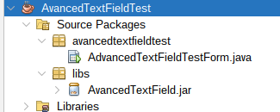Figura 1: Paso 1, parte 1 (estructura inicial del proyecto)

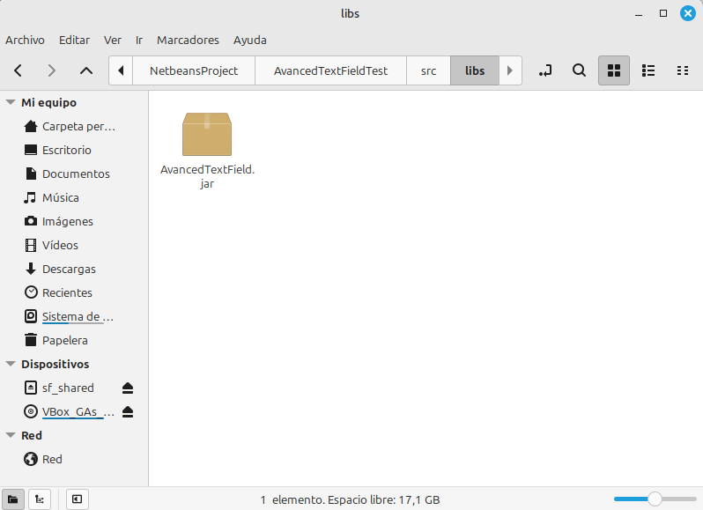Figura 2: Paso 1, parte 2 (copiamos el .jar a la ruta src/libs)

Paso 2: Ubicar el archivo .jar dentro de la estructura del proyecto

Hacemos click derecho sobre el proyecto < “Properties”

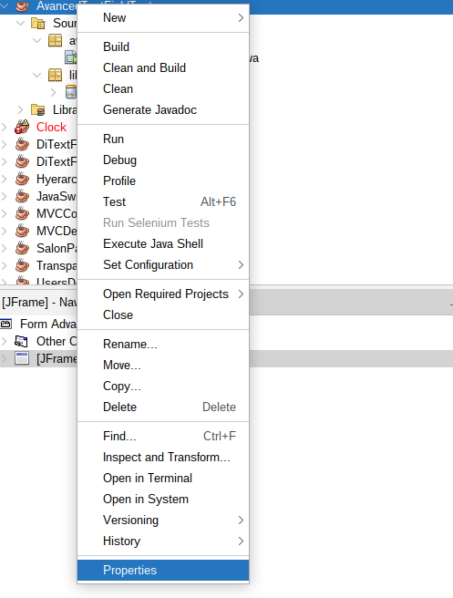Figura 3: Paso 2, parte 1 (Proyect < Properties)

En el menú de la izquierda seleccionamos “Libraries”. Donde pone “Classpath” siguiendo su correspondiente fila a la derecha hay un botón con el símbolo “+”. Presionamos dicho botón y seleccionamos “Add JAR/Folder”

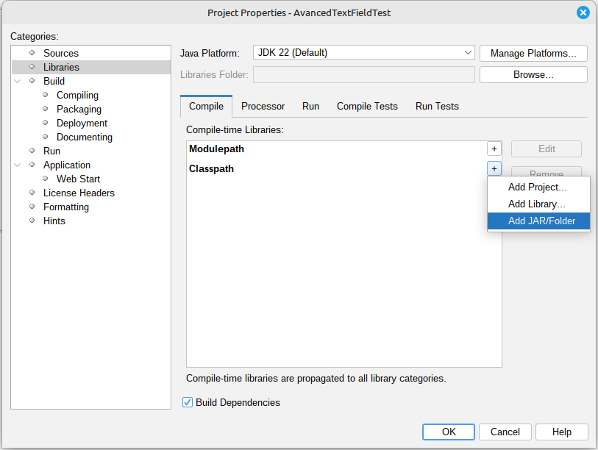Figura 4: Paso 2, parte 2 (Add JAR/Folder)

Seleccionamos nuestro componente. Si no aparece de primeras, podemos usar la barra de búsqueda para ir moviéndonos entre directorios hasta ubicar nuestro componente, en esta caso mi ruta sería “src/libs/AvancedTextField.jar”. Es importante marcar “Relative Path” para la correcta vinculación y que no de fallo a la hora de mover el proyecto de máquina.

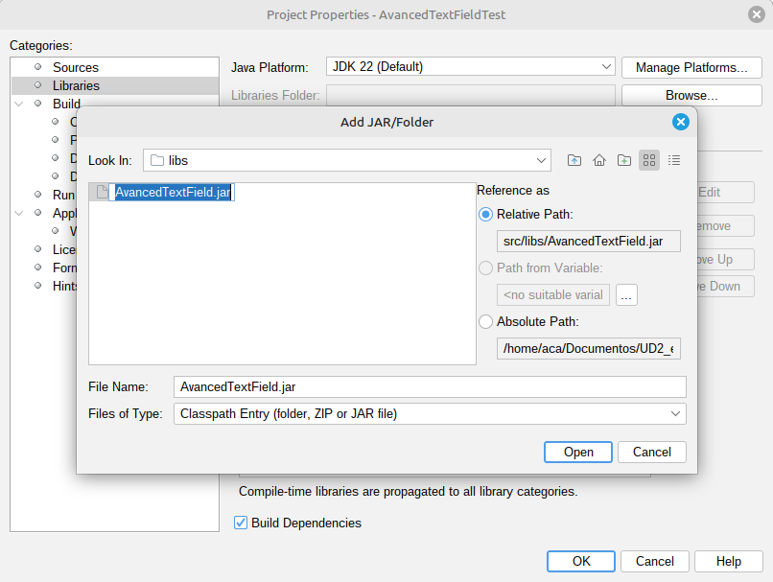Figura 5: Paso 2, parte 3 (Seleccionamos el .jar marcando "Relative Path")

Paso 3: Importar el componente a la Palette

Teniendo abierto nuestro Jform, navegamos mediante el menú principal del ide:
“Tools” < “Palette” < “Swing/AWT Components”

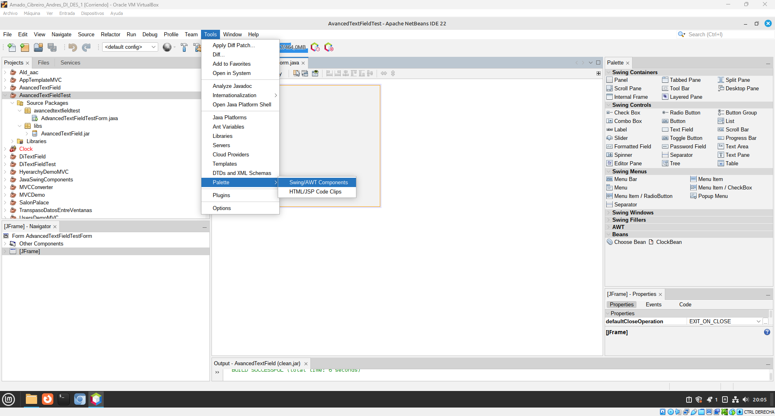Figura 6: Paso 3, parte 1 (“Tools” < “Palette” < “Swing/AWT Components”)

Una vez en este menú, seleccionamos la carpeta “Beans” y presioamos el botón “Add from JAR...”

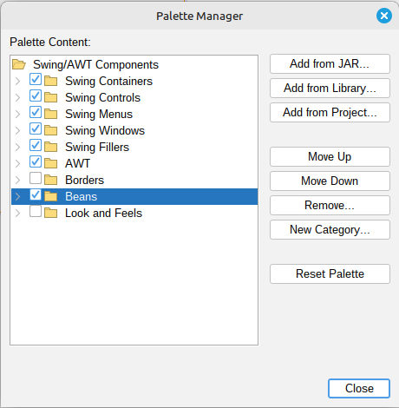Figura 7: Paso 3, parte 2 (Add from JAR...)

Localizamos el .jar y presionamos “Next”

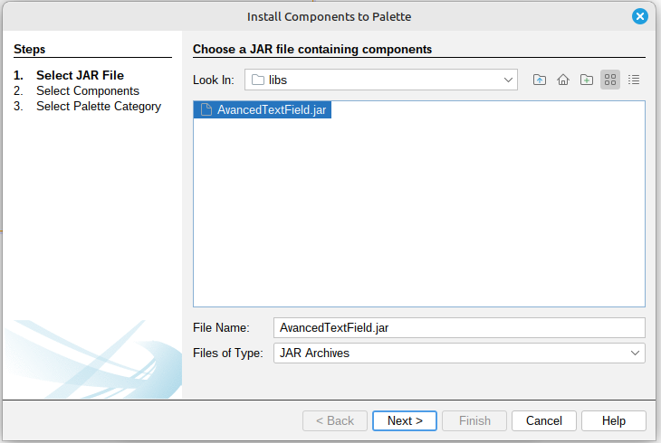Figura 8: Paso 3, parte 3 (Localizar .jar)

Seleccionamos el componente y presionamos “Next”

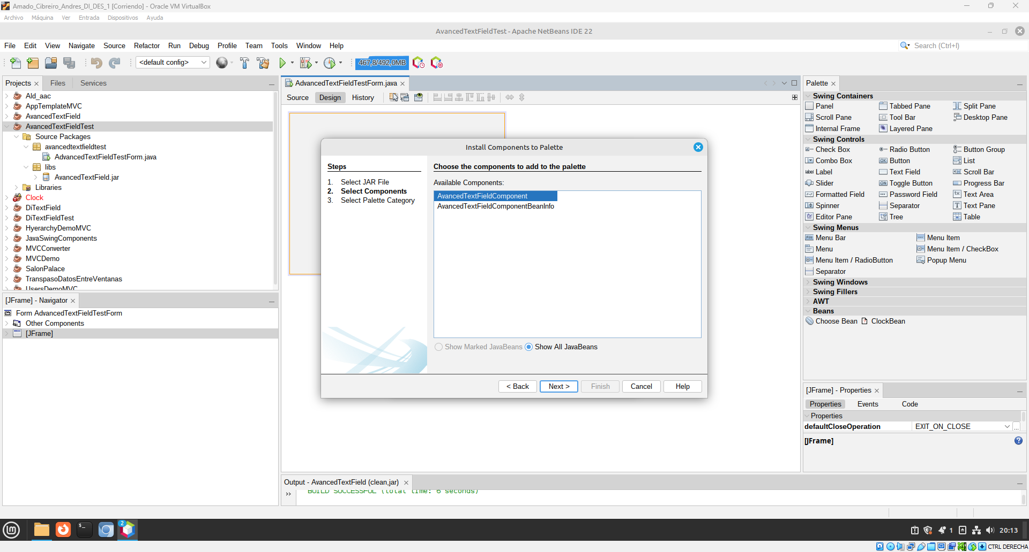Figura 9: Paso 3, parte 4 (Seleccion del componente)

Aquí podemos elegir a qué categoría de la paleta agregarlo. Yo elijo la carpeta Beans. Presionamos “Finish”

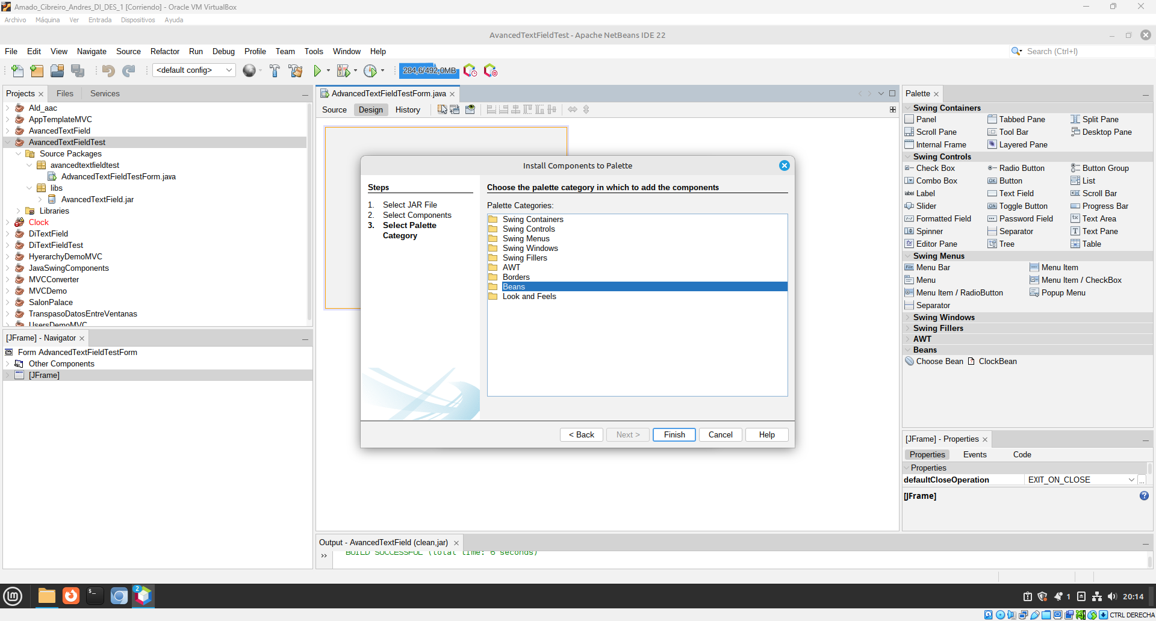Figura 10: Paso 3, parte 5 (Añadir a una categoría de la paleta)

Ahora debería de parecer en la Palette. Si no aparece, haremos click derecho en un sitio vacío de la Palette y presionamos “Refresh Palette”.

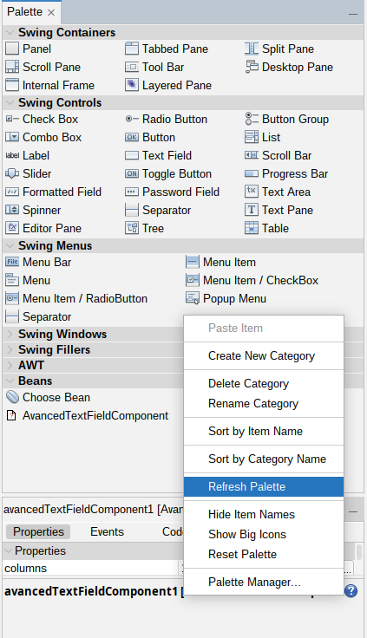Figura 11: Paso 3, parte 6 (Refrescamos la Palette)

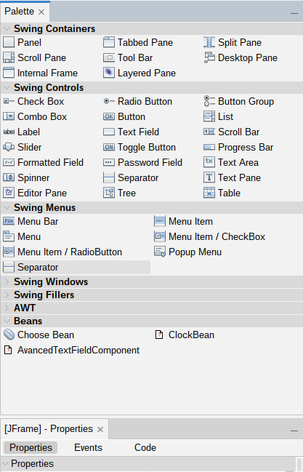Figura 12: Paso 3, resultado

Ejemplo de cómo se vería el componente al simplemente arrastrarlo.

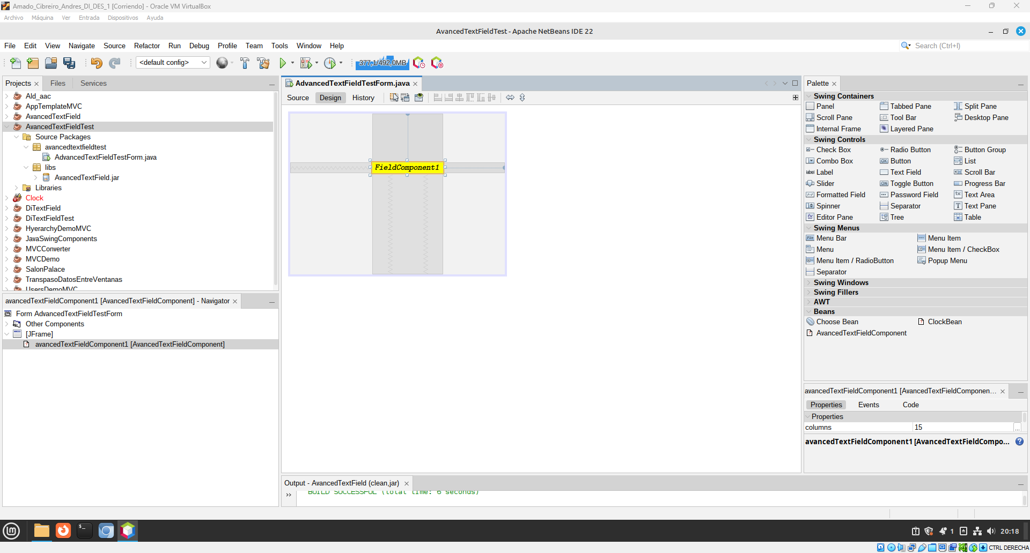Figura 13: Paso 3, ejemplo de uso

